Окружающий мир, 4А
15.05
Тема: Хороша честь, когда есть, что есть. Здоровье России.
1.Ответь на вопросы.
Какой ученый прославил Россию на выставке. Он изучил плодородие почв. Поможет стр.57________________________________________
Где и когда прошла эта выставка?_________________________________
На стр.106 нарисован пышный хлеб, значит поговорим о _____________________________________ _______________
Перечисли послевоенные проблемы (трудности) в области сельского хозяйства:
1)
2)
3)
Да, было тяжело, страна не могла себя кормить, люди голодали.
2.Сравни сегодняшнее состояние нашей республики по состоянию сельского хозяйства (аграрной промышленности)
Сельское хозяйство Татарстана занимает одно из ведущих мест среди регионов Российской Федерации. Республика Татарстан, имея чуть более 2% сельхозугодий России, производит 8% сбора зерна, является крупнейшим производителем мяса, молока, яиц.
Сельское производство-это гордость нашей республики
3. А в России какой регион славился сельским хозяйством?
Прочитай по учебнику стр.106,107. На карте видишь эту область.
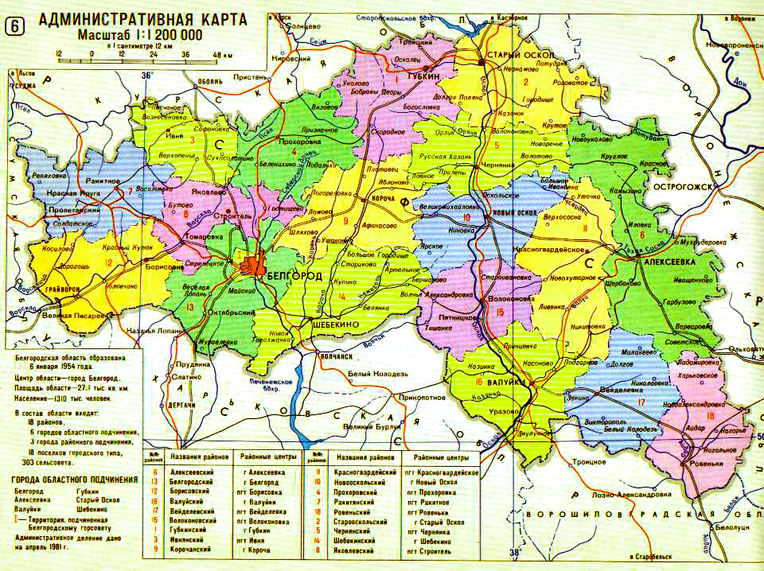
4. Что люди выращивают сейчас, занимаясь фермерскими хозяйствами?
Разведением кого ? ________________________________________________________________________________________________________________________________________________________________________________________________ Выращиванием чего? ______________________________________________________________________________________________________________________________________________________________________________________________________
В нашем районе есть фермерские хозяйства?
___________________________________________________________________________________________________________________________________
Вывод: чтобы страна, республика была сильной и свободной, она должна ___________________________________________________________________________________________________________________________________
5. ДЗ: стр. 109 «Обсудим», письменно ответь и отправь учителю. (ты можешь написать как о Республике, так и об Атнинском районе)

